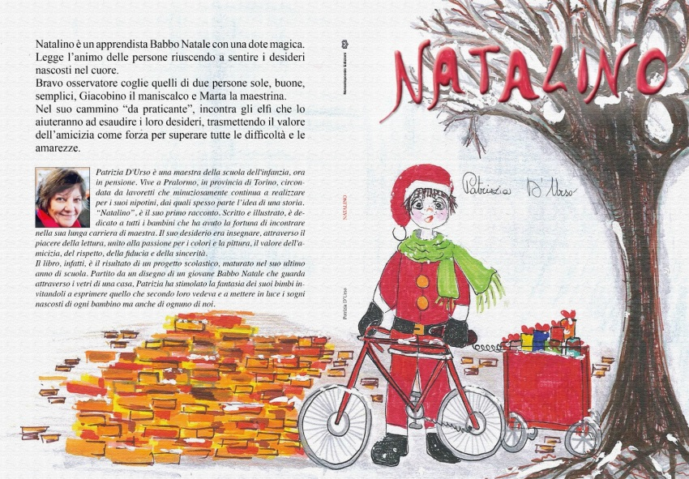
Natalino
Di
Patrizia D’Urso
Estratto
Natalino è un apprendista babbo natale con una dote magica. Legge l’animo delle persone riuscendo a sentire i desideri nascosti nel cuore. Bravo osservatore coglie quelli di due persone sole, buone, semplici, Giacobino il maniscalco e Marta la maestrina. Nel suo cammino “da praticante”, incontra gli elfi che lo aiuteranno ad esaudire i loro desideri, trasmettendo il valore dell’amicizia come forza per superare tutte le difficoltà e le amarezze. Natalino non è un libro natalizio ,l’autrice usa la metafora del Natale per veicolare ai piccoli lettori i messaggi di amicizia e solidarietà troppo spesso dimenticati nel mondo dei “grandi”.

